Z A P I S N I K

SA II SJEDNICE IZVRSNOG ODBORA
KOMORE MAŠINSKIH INŽENJERA IKCG

Dana 12.10.2009. održana je II sjednica IO Strukovne komore mašinskih inženjera CG po sljedecem dnevnom redu:

- Zapisnik sa prethodne sjednice IOSKMICG - u prilogu.
- Razmatranje aktivnosti IKCG u 2009 god. - gen. sekretara IK
- Razmatranje izvršenja plana IOSKMI u 2009.god. - predsjdenik IOSKMICG
- Priprema daljih aktivnosti Strukovne komore prema usvojenom planu - svi članovi IOSKMICG
- Organizaciona pitanja - Predsjdenik IOSKMICG;

Sastanku je prisustvovalo 6 članova IO: Bulatović Miodrag, Gomilanović Tanja, Ratković Marko, Baljakš Radoš i Žujović Radisav.
Sastanku nisu prisustvovali sljedećei članovi IO: Toković Meho, Janković Vuk, Jaredić Miroslav i Rakočević Boško i predsjednik Skupštine Komore Mašinskih inženjera prof. dr Milo Mrkić.
Sastanku su od pozvanih prisustvovali predsjednik IKCG Ljubomir Stjepčević i generalni sekretar IKCG Mirjana Bučan i član UO IK CG mr Milojica Zindović.

Po otvaranju sjednice IO, prisutne je pozdravio predsjednik IK Ljubomir Stjepčević i tom prilikom upoznao sa osnovnim aktivnositma IK u proteklom periodu, ističući značajnu ulo ulogu i doprinos SKMI u radu IKCG.
Po usvajanju dnevnog reda vođene su diskusije doneseni određeni zaključci:

- Prihvaćen je Zapisnik sa I sjednice IO Strukovne komore mašinskih inženjera CG.
Obrazloženo je da je icinijativa za smanjenje članarine u IK, podržana i od Struk. komore građevinskih inženjera i da će se o tome raspravljati na Skupštini IK, koja je zazakana za 05.11.2009.
- U okviru druge tačke dnevnog reda gen. sekretar IK M.Bučan, detaljno je upoznala IOSK MI sa aktivnostima IKGC. Posebno znacajna je inicijativa za vraćanje nadležnosti IK oduzetih Zakonom o prostornom planiranju i uređenju, kao i aktivnosti i na izradi Tarifnog pravilnika.
- Konstatovano je ad je plan za 2009 djelimično izvršen i da se očekuje mnogo veća aktivnost i inicijativa svih članova IO. Pored suorganizatorstva Konferencije održavanja u toku je i realizacija inicijative dodjele jedne stipendije, koju su prihvatile i ostale strukovne komore.
IO je obaviješten da na svom računu SKMI ima 21.000 eura. a da je za svoje aktivnosti prema usvojenom planu u 2009 god. potrošio 1.500 euar.

- U okviru daljih aktivnosti prihvaćeno je da se IOSKMI zajedno sa ostalim strukovnim komorama angažuje na organizovanju manifestacije DANI INŽENJERA CG, da se do kraja godine organizuje okrugli sto STANJE METALOPRERAĐIAVČKIH KAPACITETA U GC (zdauženi Zindovći Milojica, Žujović Radisav i Mirjana Bučan.).

- Povodeći se primjerom drugih strukovhin komora i preporuka UOIKCG donesena je odluka
da sa za učešće u radu Izvršnog odbora, članovima IOSKMI i predsjedniku Skupštine SKMI dodijeli nadoknada u iznosu od 100 € za po SVAKOJ sjednici IO čijem radu prisustvuju i daju svoj doprinos.
Na istom sastanku donesena je odluka da se aktivnosti članova IOSKMI, kao i drugih članova Strukovne komore u Komisijama i Radnim grupama, formiranim po odlukama IOSKMI, dodjeljiju odgovarajuće nadoknade u visini koju donese IO.
Ove odluke prejminjivaće se sa od dana donošenja računajući ovu sjednicu.

Zapisnik dostaviti svim pozvanim na sastanak i predsjedniku UOIKCG.

    - Predsjednik IOSKMICG

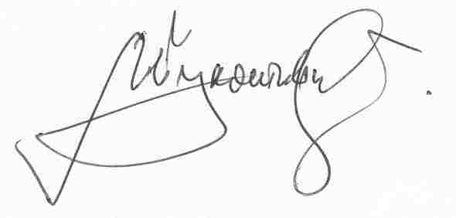
Prof. dr Miodrag Bulatovic

